Муниципальное бюджетное общеобразовательное учреждение
«Средняя школа № 16 города Евпатории Республики Крым»

Городской семинар-практикум

Дата проведения: 21.11.2019г.

Тема: «Актуальные вопросы преподавания математики в начальной школе».

Подготовила
заместитель директора по УВР,
учитель начальных классов
Полищук Татьяна Васильевна

г. Евпатория – 2019г.

Начиная разговор об актуальных проблемах преподавания математики в начальной школе, нельзя обойтись без высказывания известных людей о важности и необходимости этого учебного предмета.
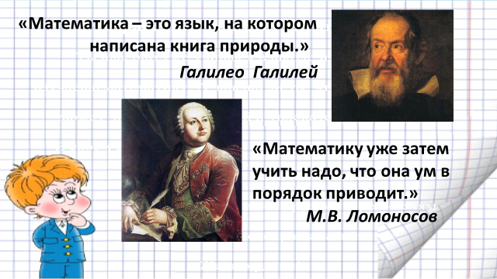
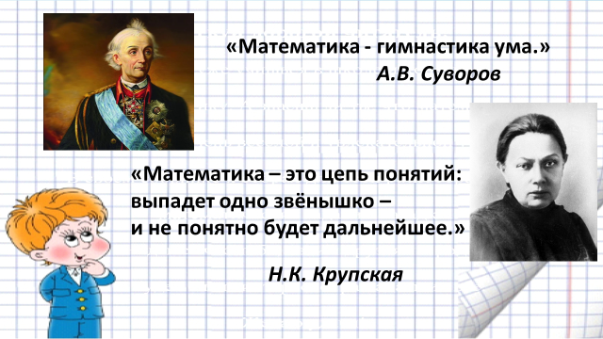

Анализ этих высказываний свидетельствует о том, что изучение математики даёт не только предметные действия, но и формирует: память, речь, воображение, эмоции, критичность мышления, интеллект, культуру мышления; личностные и эстетические качества.
А слова Крупской Н.К. очень хорошо иллюстрируют те белые пятна по математике, которые проявляются у детей, пропустивших тему, не изучив её, не осознав, которые наслаиваются одна на другую, и напрочь отбивают интерес к этому предмету. И всем знакома фраза: «Я не понимаю!»
В настоящее время в начальной школе есть много программ обучения.
К традиционной системе относится программы:
«Школа России»,
«Начальная школа XXI века»,
«Школа 2100...»,
«Гармония»,
«Перспективная начальная школа»,
«Классическая начальная школа»,
«Планета знаний»,
«Перспектива»,
«Школа 2000...». (возвращённая в 2018 году)
К развивающим системам относятся две программы:
Л.В. Занкова,
Д.Б. Эльконина - В.В. Давыдова.

Все эти системы и программы отвечают главному требованию: они позволяют ученику усвоить обязательный минимум знаний.
Авторство же проявляется в способах подачи материала, дополнительной информации, организации учебной деятельности.

Но, к сожалению, анализ любой из программ вскрывает и недостатки начального курса математики:
- нестабильность содержания образования;
- несогласованность основных вопросов начального курса математики;
- замкнутость многих существующих программ рамками начального звена обучения;
- отсутствие преемственности между начальным и средним звеньями обучения;
- значительное уменьшение роли практических умений, к важнейшим из которых относятся вычислительные умения и навыки.
Несмотря на то, что мы ежегодно проводим психолого-педагогический консилиум по преемственности в обучении между начальной и основной школами, проблема остаётся актуальной.

Как заинтересовать ребёнка математикой?
Давайте попробуем понять, почему детей невозможно оторвать, например, от компьютеров, в отличие от изучения математики. Что их так притягивает в компьютерных играх?
Мне кажется, срабатывают несколько факторов:
- их не заставляют играть;
- не ругают в случае неуспеха;
-детям понятна цель (забить гол, преодолеть препятствие), она значима для них, и они достигают её сами;
- им интересно содержание, оформление;
-достижения обязательно фиксируются (баллы, уровни), что подпитывает чувство победы;
- результаты игры значимы для сверстников, и, таким образом, удовлетворяется потребность ребёнка в признании.
Этот набор факторов в достаточной степени обеспечивает механизм мотивации «надо» — «хочу» — «могу». Чтобы заинтересовать ребёнка математикой, можно действовать по аналогии.
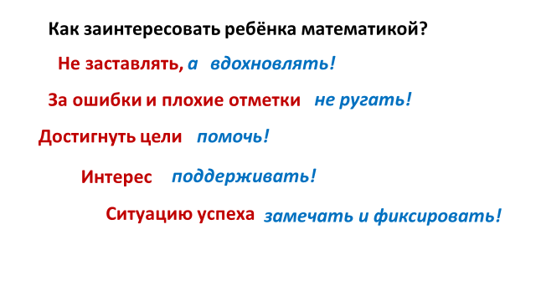
«Моральные силы для преодоления своих слабых сторон ребёнок черпает в своих успехах».
В.А. Сухомлинский

